lp. |  | Nr inwentarzowy | Autor | Rok wydania
 |  |  | Tytuł | Wydawca
1 | 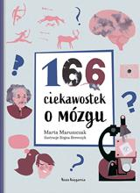 | 65310 | Maruszczak, Marta | copyright 2022
 |  |  | 166 ciekawostek o mózgu | Wydawnictwo "Nasza Księgarnia"
2 | 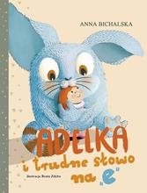 | 65312 | Bichalska, Anna | 2022.
 |  |  | Adelka i trudne słowo na "e" / | Wydawnictwo bis,
3 | 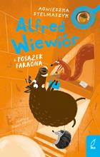 | 65313 | Stelmaszyk, Agnieszka | 2022.
 |  |  | Alfred Wiewiór i posążek faraona / | Wilga,
4 | 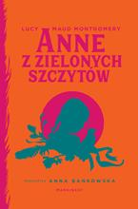 | 65314 | Montgomery, Lucy Maud | 2022.
 |  |  | Anne z Zielonych Szczytów / | Marginesy,
5 | 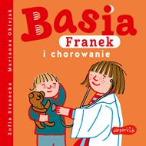 | 65315 | Stanecka, Zofia | 2022.
 |  |  | Basia, Franek i chorowanie / | HarperKids - HarperCollins Polska,
6 | 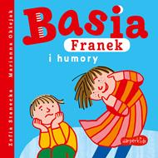 | 65316 | Stanecka, Zofia | 2022.
 |  |  | Basia, Franek i humory / | Harper Kids - HarperCollins Polska,
7 | 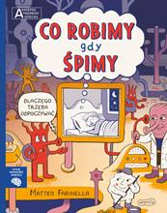 | 65320 | Farinella, Matteo | copyright 2022.
 |  |  | Co robimy, gdy śpimy / | Harperkids,
8 | 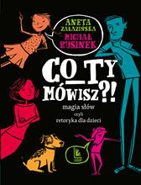 | 65321 | Załazińska, Aneta | 2022.
 |  |  | Co ty mówisz?! : | Literatura,
9 | 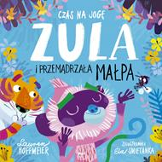 | 65324 | Hoffmeier, Lauren | copyright 2022.
 |  |  | Zula i przemądrzała małpa / | Wydawnictwo Debit Sp. z o.o.,
10 | 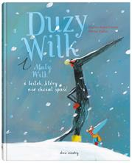 | 65328 | Brun-Cosme, Nadine | 2022.
 |  |  | Duży Wilk i Mały Wilk i listek, który nie chciał spaść / | Dwie Siostry,
11 | 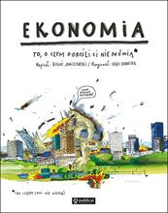 | 65330 | Janiszewski, Boguś | copyright 2022.
 |  |  | Ekonomia : | Publicat,
12 | 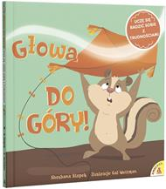 | 65332 | Stopek, Shoshana | 2022.
 |  |  | Głowa do góry! : | Wydawnictwo Amber,
13 | 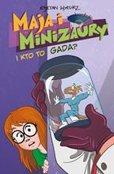 | 65336 | Wykurz, Kajetan | copyright 2022.
 |  |  | I kto to gada? / | Story House Egmont sp. z o.o.,
14 | 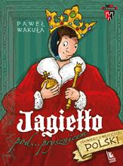 | 65337 | Wakuła, Paweł | 2022.
 |  |  | Jagiełło pod... prysznicem : | Literatura,
15 | 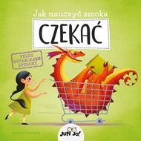 | 65338 | Jak nauczyć Smoka czekać / | 2022.
 |  |  |  | Wydawnictwo Jedność, Jupi Jo !,
16 | 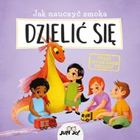 | 65339 | Jak nauczyć Smoka dzielić się / | 2022.
 |  |  |  | Wydawnictwo Jedność Jupi Jo !,
17 | 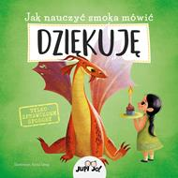 | 65340 | Jak nauczyć Smoka mówić : | 2022.
 |  |  |  | Wydawnictwo Jedność, Jupi Jo !,
18 | 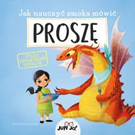 | 65341 | Jak nauczyć Smoka mówić : | 2022.
 |  |  |  | Wydawnictwo Jedność,
19 | 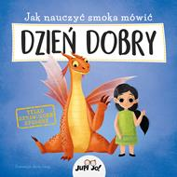 | 65342 | Jak nauczyć Smoka mówić : | 2022.
 |  |  |  | Wydawnictwo Jedność,
20 | 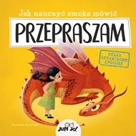 | 65343 | Jak nauczyć Smoka mówić : | 2022.
 |  |  |  | Wydawnictwo Jedność, Jupi Jo!,
21 | 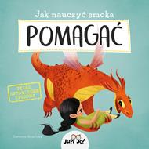 | 65344 | Jak nauczyć Smoka pomagać / | 2022.
 |  |  |  | Wydawnictwo Jedność, Jupi Jo !,
22 | 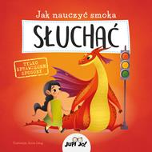 | 65345 | Jak nauczyć Smoka słuchać / | 2022.
 |  |  |  | Wydawnictwo Jedność,
23 | 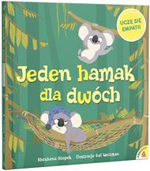 | 65346 | Stopek, Shoshana | 2022.
 |  |  | Jeden hamak dla dwóch : | Wydawnictwo Amber,
24 | 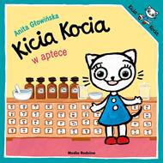 | 65347 | Głowińska, Anita | copyright 2022.
 |  |  | Kicia Kocia w aptece / | Media Rodzina,
25 | 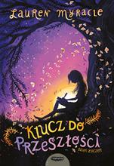 | 65348 | Myracle, Lauren | copyright 2022.
 |  |  | Klucz do przeszłości / | Mamania - Grupa Wydawnicza Relacja,
26 | 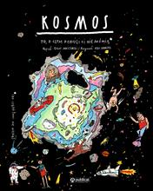 | 65349 | Janiszewski, Boguś | copyright 2022.
 |  |  | Kosmos : | Publicat Wydawnictwo,
27 | 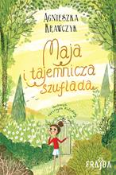 | 65354 | Krawczyk, Agnieszka | 2022.
 |  |  | Maja i tajemnicza szuflada / | Wydawnictwo Frajda - Grupa Wydawnicza Filia,
28 | 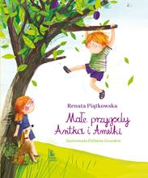 | 65355 | Piątkowska, Renata | 2022.
 |  |  | Małe przygody Antka i Amelki / | Wydawnictwo Literatura,
29 | 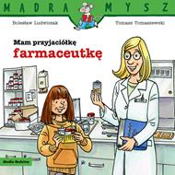 | 65356 | Ludwiczak, Bolesław | 2022.
 |  |  | Mam przyjaciółkę farmaceutkę / | Media Rodzina,
30 | 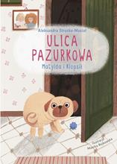 | 65358 | Struska-Musiał, Aleksandra | 2022.
 |  |  | Matylda i Klopsik / | Bis,
31 | 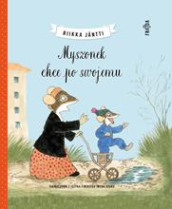 | 65364 | Jäntti, Riikka | 2022.
 |  |  | Myszonek chce po swojemu / | Frajda,
32 | 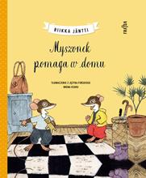 | 65365 | Jäntti, Riikka | 2022.
 |  |  | Myszonek pomaga w domu / | Frajda,
33 | 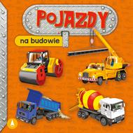 | 65366 | Perkowska, Aleksandra | [2022].
 |  |  | Na budowie / | Ksiegarnia Wydawnictwo Skrzat Stanisław Porębski,
34 | 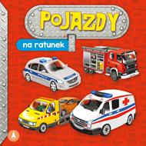 | 65367 | Perkowska, Aleksandra | [2022].
 |  |  | Na ratunek / | Ksiegarnia Wydawnictwo Skrzat Stanisław Porębski,
35 | 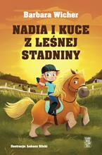 | 65368 | Wicher, Barbara | 2022.
 |  |  | Nadia i kuce z Leśnej Stadniny / | Skarpa Warszawska,
36 | 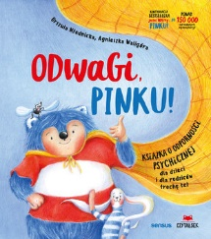 | 65374 | Młodnicka, Ula | copyright 2022.
 |  |  | Odwagi, Pinku! : | Sensus,
37 | 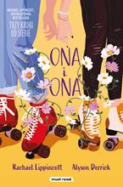 | 65376 | Ona i ona / | copyright 2021.
 |  |  |  | Media Rodzina,
38 | 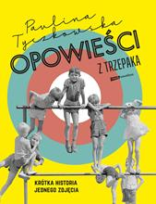 | 65377 | Tyczkowska, Paulina | 2021.
 |  |  | Opowieści z trzepaka : | Znak Emotikon,
39 | 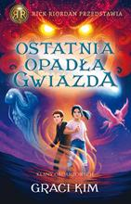 | 65378 | Kim, Graci | 2022.
 |  |  | Ostatnia opadła gwiazda / | Wydawnictwo Galeria Książki,
40 | 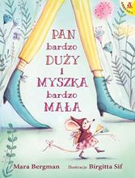 | 65380 | Bergman, Mara | 2022.
 |  |  | Pan bardzo Duży i Myszka bardzo Mała / | Amber,
41 | 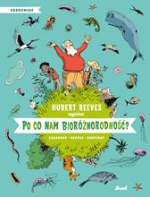 | 65382 | Reeves, Hubert | 2022.
 |  |  | Po co nam bioróżnorodność? / | Debit,
42 | 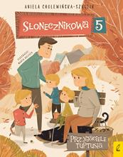 | 65387 | Cholewińska-Szkolik, Aniela | 2022.
 |  |  | Przyjaciele Tuptusia / | Wilga,
43 | 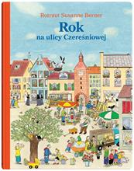 | 65389 | Berner, Rotraut Susanne | copyright 2020.
 |  |  | Rok na ulicy Czereśniowej / | Wydawnictwo Dwie Siostry,
44 | 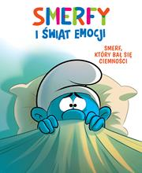 | 65391 | Smerf, który bał się ciemności / | © 2021.
 |  |  |  | Wydawnictwo Egmont Polska Sp. z o.o.,
45 | 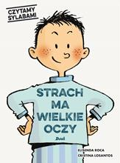 | 65393 | Roca, Elisenda | 2022.
 |  |  | Strach ma wielkie oczy / | Debit,
46 | 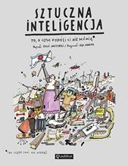 | 65394 | Janiszewski, Boguś | copyright 2022.
 |  |  | Sztuczna inteligencja : | Wydawnictwo Publicat,
47 | 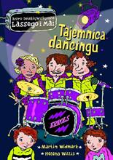 | 65395 | Widmark, Martin | 2022.
 |  |  | Tajemnica dancingu / | Zakamarki,
48 | 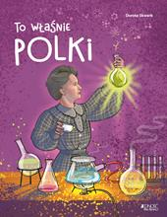 | 65396 | Skwark, Dorota | copyright 2022.
 |  |  | To właśnie Polki / | Wydawnictwo Jedność,
49 | 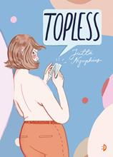 | 65397 | Nymphius, Jutta | 2022.
 |  |  | Topless / | Dwukropek,
50 | 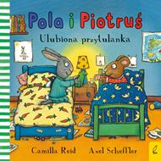 | 65399 | Reid, Camilla | 2022.
 |  |  | Ulubiona przytulanka / | Wilga - Grupa Wydawnicza Foksal,
51 | 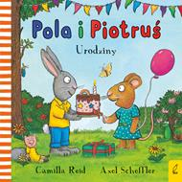 | 65401 | Reid, Camilla | 2022.
 |  |  | Urodziny / | Wilga,
52 | 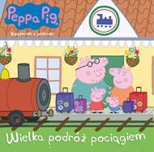 | 65405 | Wielka podróż pociągiem / | [2022].
 |  |  |  | Media Service Zawada sp. z o.o.,
53 | 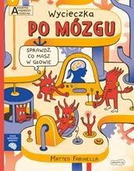 | 65408 | Farinella, Matteo | copyright 2022.
 |  |  | Wycieczka po mózgu / | Harperkids,
54 | 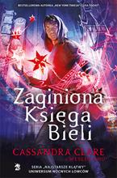 | 65410 | Clare, Cassandra | copyright 2020.
 |  |  | Zaginiona Księga Bieli / | We Need Ya,
55 | 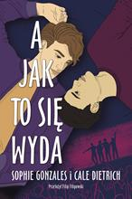 | 65420 | A jak to się wyda / | 2022.
 |  |  |  | You & Ya,
56 | 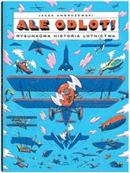 | 65421 | Ambrożewski, Jacek | 2022.
 |  |  | Ale odlot! | Dwie siostry,
57 | 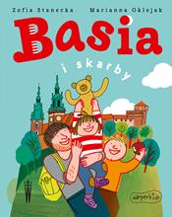 | 65423 | Stanecka, Zofia | 2022.
 |  |  | Basia i skarby / | HarperCollins,
58 | 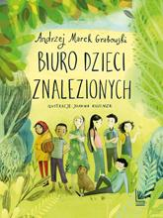 | 65425 | Grabowski, Andrzej | 2022.
 |  |  | Biuro Dzieci Znalezionych / | Wydawnictwo Literatura,
59 | 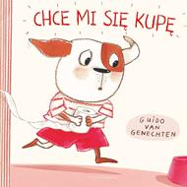 | 65429 | Van Genechten, Guido | 2022.
 |  |  | Chce mi się kupę / | Nasza Księgarnia,
60 | 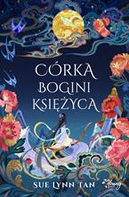 | 65431 | Tan, Sue Lynn | 2022.
 |  |  | Córka Bogini Księżyca / | Wydawnictwo Kobiece,
61 | 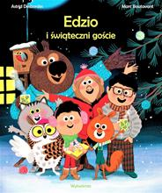 | 65437 | Desbordes, Astrid | 2022.
 |  |  | Edzio i świąteczni goście / | Wytwórnia,
62 | 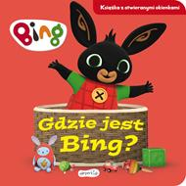 | 65438 | Gdzie jest Bing? / | 2022.
 |  |  |  | Harperkids - Harper Collins Polska,
63 | 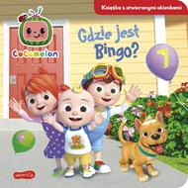 | 65439 | Stojicic, Magdalena | 2022.
 |  |  | Gdzie jest Bingo? / | Harperkids - Harper Collins Polska,
64 | 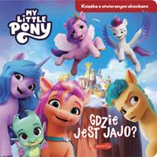 | 65440 | Gdzie jest jajo? / | 2022.
 |  |  |  | HarperCollins,
65 | 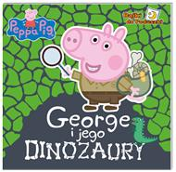 | 65442 | George i jego dinozaury / | [2022].
 |  |  |  | Media Service Zawada sp. z o.o.,
66 | 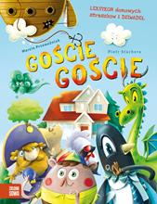 | 65443 | Przewoźniak, Marcin | 2022.
 |  |  | Goście, goście : | Zielona Sowa,
67 | 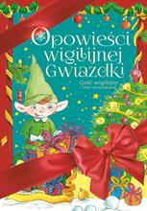 | 65444 | Gość wigilijny i inne opowiadania / | copyright 2022.
 |  |  |  | Księgarnia Wydawnictwo Skrzat Stanisław Porębski,
68 | 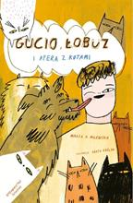 | 65445 | Milewska, Marta H. | © 2022.
 |  |  | Gucio, Łobuz i afera z kotami / | Tatarak,
69 | 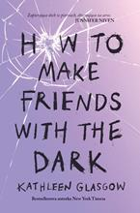 | 65446 | Glasgow, Kathleen | 2022.
 |  |  | How to make friends with the dark / | Wydawnictwo Jaguar,
70 | 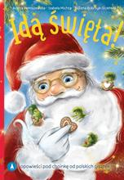 | 65447 | Idą święta! / | © copyright 2022.
 |  |  |  | Wydawnictwo Skrzat,
71 | 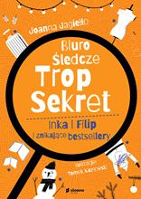 | 65448 | Jagiełło, Joanna | copyright 2022.
 |  |  | Inka i Filip i znikające bestsellery / | Słowne Młode,
72 | 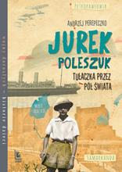 | 65450 | Perepeczko, Andrzej | 2022.
 |  |  | Jurek Poleszuk : | Literatura,
73 | 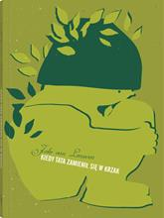 | 65451 | Leeuwen, Joke van | 2022.
 |  |  | Kiedy tata zamienił się w krzak / | Wydawnictwo Dwie Siostry,
74 | 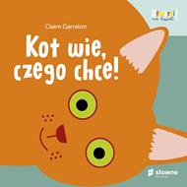 | 65453 | Garralon, Claire | copyright 2022.
 |  |  | Kot wie, czego chce! / | Słowne Młode,
75 | 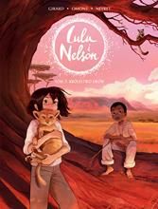 | 65454 | Królestwo lwów / | © 2022.
 |  |  |  | Story House Egmont sp. z o.o.,
76 | 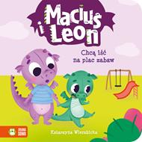 | 65457 | Wierzbicka, Katarzyna (pisarka) | copyright 2022.
 |  |  | Maciuś i Leon chcą iść na plac zabaw / | Zielona Sowa,
77 | 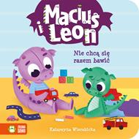 | 65458 | Wierzbicka, Katarzyna (pisarka) | copyright 2022.
 |  |  | Maciuś i Leon nie chcą się razem bawić / | Zielona Sowa,
78 | 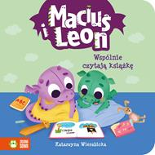 | 65459 | Wierzbicka, Katarzyna (pisarka) | copyright 2022.
 |  |  | Maciuś i Leon wspólnie czytają książkę / | Zielona Sowa,
79 | 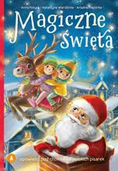 | 65460 | Magiczne święta / | © copyright 2022.
 |  |  |  | Wydawnictwo Skrzat,
80 | 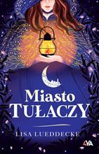 | 65461 | Lueddecke, Lisa | copyright 2022.
 |  |  | Miasto tułaczy / | 4YA,
81 | 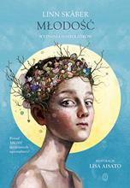 | 65464 | Skåber, Linn | 2022.
 |  |  | Młodość : | Wydawnictwo Literackie,
82 | 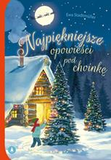 | 65467 | Stadtmüller, Ewa | copyright 2022.
 |  |  | Najpiękniejsze opowieści pod choinkę / | Wydawnictwo Skrzat,
83 | 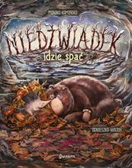 | 65468 | Kamińska, Monika | copyright 2022
 |  |  | Niedźwiadek idzie spać | Wydawnictwo Dwukropek
84 | 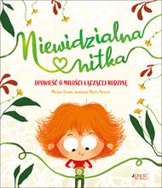 | 65470 | Tirado, Miriam | 2022.
 |  |  | Niewidzialna nitka : | Jedność,
85 | 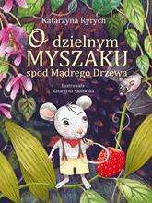 | 65472 | Ryrych, Katarzyna | 2022.
 |  |  | O dzielnym Myszaku spod Mądrego Drzewa / | Wydawnictwo Czytelnia,
86 | 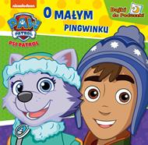 | 65473 | O małym pingwinku / | [2022].
 |  |  |  | Media Service Zawada sp. z o.o.,
87 | 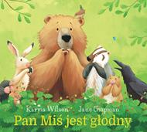 | 65476 | Wilson, Karma | 2022
 |  |  | Pan Miś jest głodny / | Wydawnictwo Tekturka
88 | 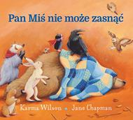 | 65477 | Wilson, Karma | 2022.
 |  |  | Pan Miś nie może zasnąć / | Tekturka,
89 | 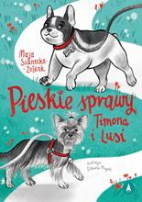 | 65480 | Szanecka-Żołdak, Maja | 2022.
 |  |  | Pieskie sprawy Timona i Lusi / | Wydawnictwo Skrzat,
90 | 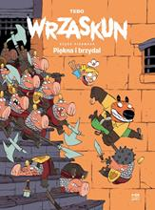 | 65481 | Tebo | 2022.
 |  |  | Piękna i brzydal / | Kultura Gniewu,
91 | 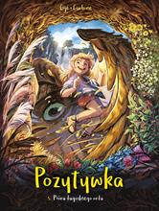 | 65482 | Carboneill, Bénédicte | © 2022.
 |  |  | Pióra łagodnego orła / | Story House Egmont sp. z o.o,
92 | 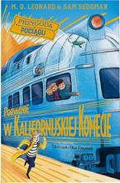 | 65485 | Leonard, M. G. | cop. 2022.
 |  |  | Porwanie w Kalifornijskiej Komecie / | Tekturka,
93 | 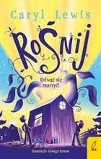 | 65490 | Lewis, Caryl | 2022.
 |  |  | Rośnij / | Grupa Wydawnicza Foksal Sp. z o.o.,
94 | 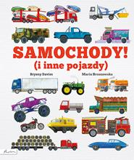 | 65492 | Davies, Bryony | 2022
 |  |  | Samochody! | Wydawnictwo Papilon
95 | 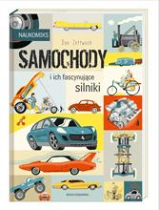 | 65493 | Zettwoch, Dan | 2022.
 |  |  | Samochody : | Nasza Księgarnia,
96 | 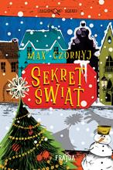 | 65494 | Czornyj, Maksymilian | 2022.
 |  |  | Sekret świąt / | Frajda - Filia,
97 | 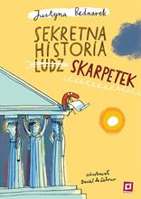 | 65495 | Bednarek, Justyna | 2022.
 |  |  | Sekretna historia ludz skarpetek. | Poradnia K,
98 | 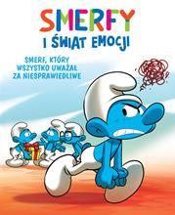 | 65498 | Smerf, który wszystko uważał za niesprawiedliwe / | © 2021.
 |  |  |  | Story House Egmont,
99 | 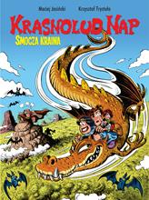 | 65499 | Jasiński, Maciej | copyright 2022.
 |  |  | Smocza kraina / | Story House Egmont sp. z o.o.,
100 | 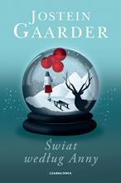 | 65503 | Gaarder, Jostein | 2022.
 |  |  | Świat według Anny / | Wydawnictwo Czarna Owca,
101 | 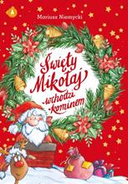 | 65504 | Niemycki, Mariusz | copyright 2022.
 |  |  | Święty Mikołaj wchodzi kominem / | Wydawnictwo Skrzat,
102 | 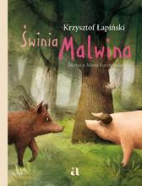 | 65505 | Łapiński, Krzysztof | 2022.
 |  |  | Świnia Malwina / | Wydawnictwo Agora Dla Dzieci,
103 | 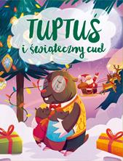 | 65507 | Nożyńska-Demianiuk, Agnieszka | 2022.
 |  |  | Tuptuś i świąteczny cud / | Ibis,
104 | 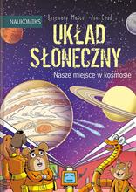 | 65508 | Mosco, Rosemary | 2022.
 |  |  | Układ słoneczny : | Nasza Księgarnia,
105 | 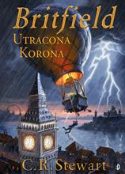 | 65510 | Steward, C.R. | copyright 2022.
 |  |  | Utracona korona / | Wydawnictwo Dwukropek,
106 |  | 65511 | Tulińska, Adelina | 2022.
 |  |  | W objęciach wroga / | Wydawnictwo Biblioteka,
107 | 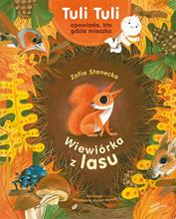 | 65512 | Stanecka, Zofia | copyright 2022.
 |  |  | Wiewiórka z lasu / | Nasza Księgarnia,
108 | 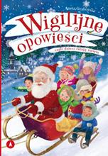 | 65515 | Grabowska, Aneta | copyright 2022.
 |  |  | Wigilijne opowieści czyli Dzieci ratują święta / | Wydawnictwo Skrzat,
109 | 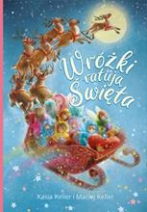 | 65517 | Wróżki ratują Święta / | 2022.
 |  |  |  | Wydawnictwo Skrzat,
110 | 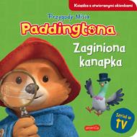 | 65521 | Przygody Misia Paddingtona :
 |  |  |  | Harperkids - Harper Collins Polska,

